Первенство г. Минусинска
по спортивному туризму на пешеходных дистанциях

27 сентября 2025г. Минусинский район
с.Селиваниха

УСЛОВИЯ СОРЕВНОВАНИЙ В ДИСЦИПЛИНЕ "ДИСТАНЦИЯ – ПЕШЕХОДНАЯ " (спринт)

ПАРМЕТРЫ ДИСТАНЦИИ | ПРАВИЛА | СОРЕВНОВАНИЯ
Класс дистанции | 3 | 3
Длина дистанции (км) | 0,9-2 | 1,4
Количество этапов | 5 – 10 | 6
Количество этапов с организацией перил | 2 – 3 | 3
Контрольное время | - | 30
- Соревнования проводятся в соответствии с Правилами вида спорта «Спортивный туризм», раздела 3, части 7. Далее пункт Правил, указанный в условиях этапа.
- За снятие с этапа (блока этапов) в соответствии с п. 6.2.8 (б) участник получает штраф 30 минут за каждый этап (блок этапов)
- По п. 1.3.6 допускается перемещение участника по КОД и/или ПОД как в сторону ИС, так и в сторону ЦС этапа, при этом участники, начавшие движение по ПОД в ОЗ этапа или начавшие движение по КОД, обязаны достичь ИС данного этапа.
- ТО представлены карабинами и горизонтальными опорами. Карабин – неразъёмный судейский карабин. Горизонтальная опора-бревно с размеченным рабочим коридором.
- Время на дистанции определяется при помощи судейских секундомеров.
- Результат участника определяется временем прохождения дистанции с точностью до секунды.
- Тип покрытия дистанции: грунтовая дорога, пропашка, асфальт.

ПЕРЕЧЕНЬ, ПАРАМЕТРЫ, ОБОРУДОВАНИЕ И УСЛОВИЯ ПРОХОЖДЕНИЯ

СТАРТ |  | По сигналу судьи старта
Расстояние до блока этапов 1-2 - 50 м
Блок этапов 1-2. Подъём по навесной переправе – Спуск по навесной переправе
КВ – 10 мин

Участник проходит блок этапов в следующем порядке:  - Проходит этап 1  - Организует перила для дополнительной самостраховки на ТО-2  - Проходит этап 2 |  |  | 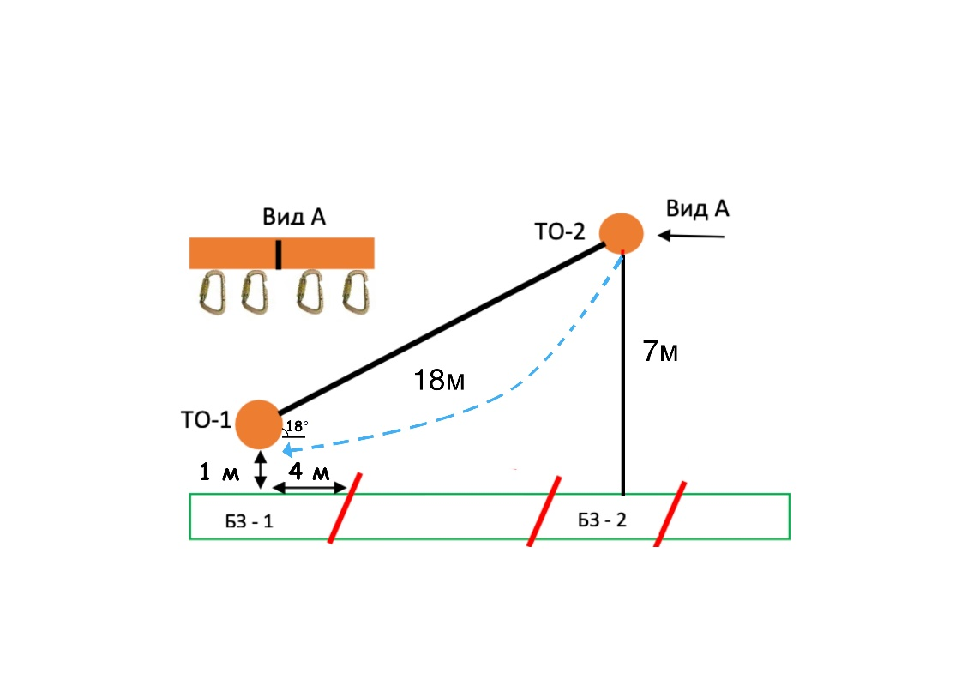
Этап 1. Подъём по навесной переправе |  |  | Этап 2. Спуск по навесной переправе
Оборудование этапа:  ИС – БЗ-1, ТО1 – горизонтальная опора, КЛ – начало ОЗ, двойные судейские перила.  ЦС – ОЗ, ТО2 – 4 карабина.  ПОД – судейские перила для дополнительной самостраховки  Действия: Движение по пп.7.9, 7.9.4(а).  Обратное движение: по п.7.9 с дополнительной самостраховкой по 7.9.4.(б) по п.7.9.4 (б) к своим перилам или к ПОД |  |  | Оборудование этапа:  ИС - ОЗ, ТО2 – 4 карабина, двойные судейские перила.  ЦС –БЗ 1  Действия: организация перил для дополнительной страховки по п.7.6 Движение участника по п.7.9 с дополнительной самостраховкой по п. 7.9.4 (б) к своим перилам. Снятие перил для дополнительной самостраховки по п. 7.6.15  Обратное движение: по п. 7.9, 7.9.4 (а)
Расстояние до этапа 3 - 120 м
Этап 3. Переправа по параллельным перилам
КВ = 5 мин
Оборудование этапа:  ИС – БЗ – РЗ1, ТО1 – горизонтальная опора, КЛ-начало ОЗ, вспомогательные перила, КЛ-окончание ОЗ, ЦС – БЗ – РЗ2.  Действия: движение по п. 7.8  Обратное движение: по п. 7.8. |  |  | 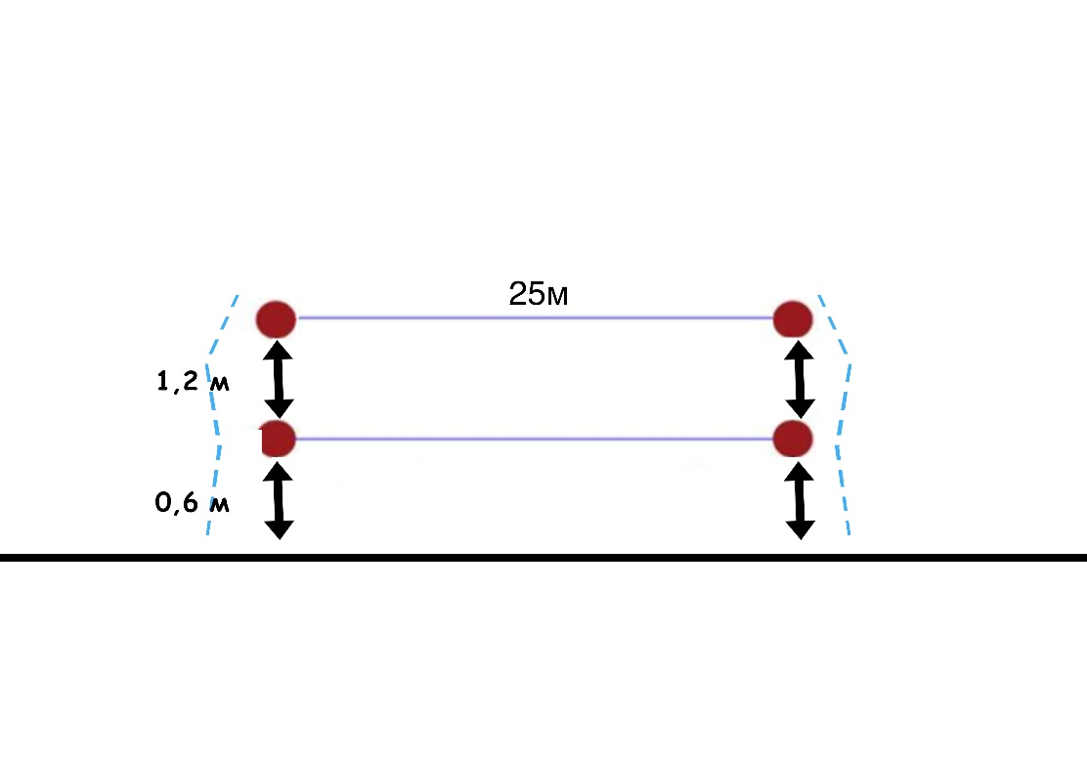
Расстояние до этапа 4 - 30 м
Этап 4. Навесная переправа
Оборудование этапа:  ИС – ЦС - БЗ, КЛ – начало ОЗ;  Судейские перила. Высота ТО – 150 см.  С ИС вспомогательное бревно на высоте 0,5м  Действия: Движение участника по п.7.9.  Обратное движение: по п.7.9. |  |  | 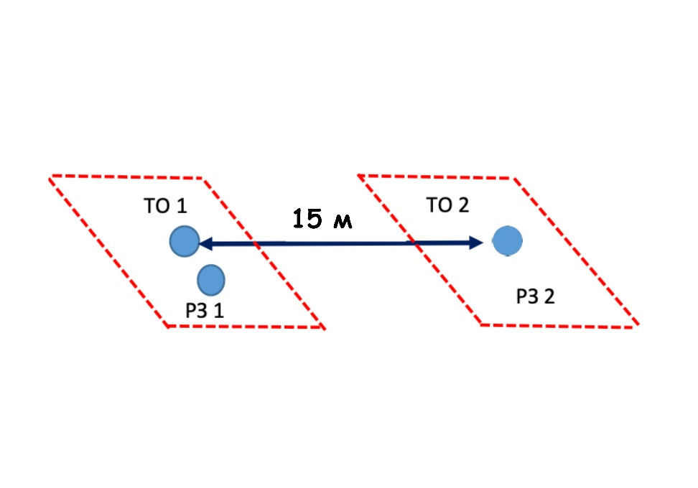
Расстояние до этапа 5 - 150 м
Этап 5. Переправа по бревну методом «горизонтальный маятник»
Оборудование этапа:  ИС – ЦС – БЗ – РЗ – горизонтальные опоры, КЛ – начало ОЗ. ТО – горизонтальная опора. Расстояние от горизонтальной опоры до ОЗ 2 м.  КЛ – окончание ОЗ.  Действия: организация перил по п. 7.6. Движение участников по п.7.14. Снятие перил по п. 7.6.15  Обратное движение: по КОД |  |  | 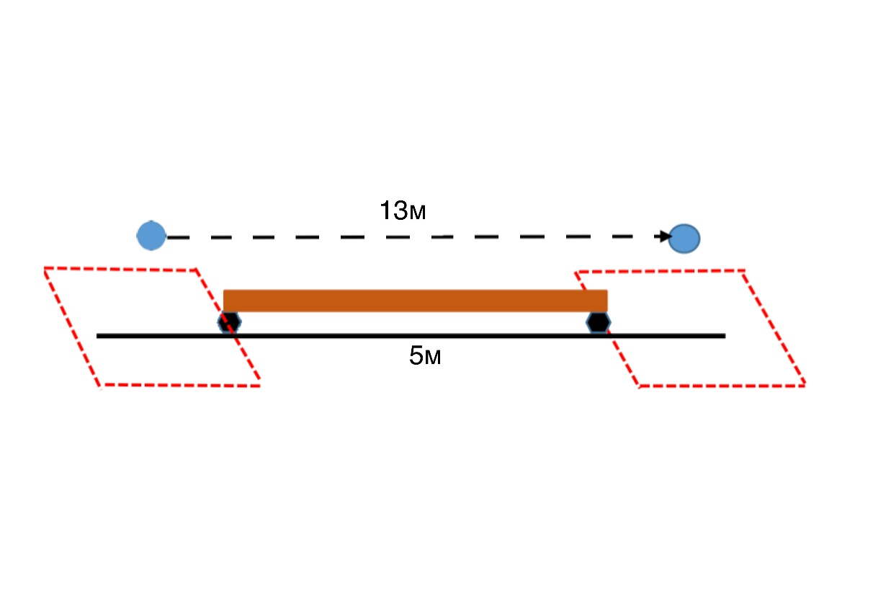
Расстояние до этапа 6 - 300 м
Этап 6. Спуск по склону
КВ = 5 мин
Оборудование этапа:  ИС-ЦС-БЗ, КЛ- начало ОЗ, ТО- 1 судейский карабин  КЛ – окончание ОЗ.  Действия: организация перил по п. 7.6. Движение участников по 7.10. Снятие перил по п. 7.6.15.  Обратное движение: по КОД |  |  | 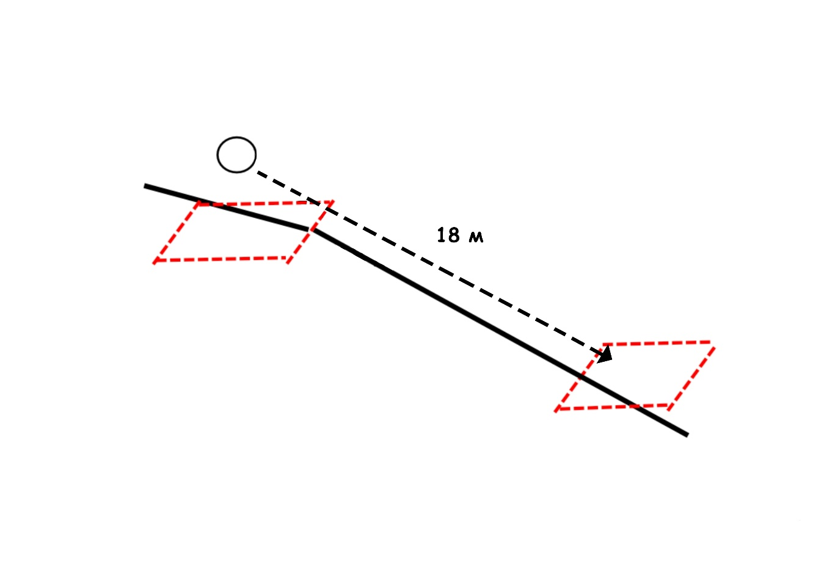
Расстояние до финиша 700 м
ФИНИШ | Участник пересекает финишную линию

